Министерство образования и молодежной политики Свердловской области

Муниципальное автономное дошкольноеобразовательное учреждение

Детский сад № 179

**«ТЫКВЕННАЯ СЕМЬЯ»**

**научно-исследовательский проект**

**Авторы**:

**Руководители**:

**Консультант**:

доктор биологических наук,

руководитель Студии научного проектирования «СОЛЬ»

Чеченихина Ольга Сергеевна

Екатеринбург, 2023

**ОГЛАВЛЕНИЕ**

ВВЕДЕНИЕ 3

1 ОСОБЕННОСТИ СТРОЕНИЯ ТЫКВЫ, ЕЁ ПОЛЕЗНЫЕ

КАЧЕСТВА И СВОЙСТВА СЕМЯН 4

2. МЕТОДЫ ИССЛЕДОВАНИЙ 7

3. РЕЗУЛЬТАТЫ ИССЛЕДОВАНИЙ 8

3.1 Технология выращивания тыквы и методы ухода за растениями 8

3.2 Результаты выращивания тыквы разных сортов 11

3.3 Способы использования тыквы и семян 13

ВЫВОДЫ И ПЕРСПЕКТИВЫ ПРОЕКТА 15

СПИСОК ЛИТЕРАТУРЫ 16

ПРИЛОЖЕНИЯ 17

**ВВЕДЕНИЕ**

**Актуальность**. Плоды тыквы - это очень полезный продукт, который обязательно нужно включать в рацион питания взрослых и детей. Это овощ, который богат витаминами и микроэлементами, он помогает нам расти и правильно развиваться. Тыква древнее растение, её начали выращивать ещё за 5 тысяч лет до нашей эры индейцы на территории современной Мексики. Популярность тыквы объясняется богатым химическим составом, хорошей усвояемостью организмом, неприхотливостью в уходе.

Из мякоти плодов тыквы готовят множество полезных блюд: пюре, каша, суп, оладьи. А из семян готовят отвары, творческие поделки и даже корм для птиц.

**Объект** наших исследований-тыква; **предмет** - рост и развитие тыквы разных сортов.

**Гипотеза**–в условиях детского сада можно успешно вырастить тыкву, изучая все этапы ее развития.

**Цель**наших исследований заключалась в изучении роста и развитии тыквы разных сортов.

В **задачи** исследований входило:

1. проанализировать строение тыквы, её полезные качества и свойства семян;
2. освоить технологию выращивания тыквы и методы ухода за растениями;
3. оценить результаты выращивания тыквы разных сортов;
4. изучить способы использования тыквы и семян.

Работа выполнена при сопровождении экспертов Студии научного проектирования «СОЛЬ» и получила положительную рецензию (приложение 1).

**1 ОСОБЕННОСТИ СТРОЕНИЯ ТЫКВЫ, ЕЁ ПОЛЕЗНЫЕ КАЧЕСТВА И СВОЙСТВА СЕМЯН**

*Внешнее строение тыквы*.

Это растение состоит из корня, стебля, листьев, цветов и плода. Обычно длина корней тыквы достигает 70 см, некоторые из них могут прорастать в землю до 1,5 метров. Стебель у тыквы вырастает в длину до 5 метров. Стелется по земле, как лиана. Листья бывают разные по форме. Цветы у этой культуры крупные, ярко-оранжевого цвета. Утром они раскрываются, а вечером закрываются. Их опыление происходит с помощью насекомых. Плоды представляют собой ложные ягоды различной формы: округлые, овальные, округло-плоские. Окраска у них может быть жёлтой, бежевой, оранжевой. Плоды содержат семена. Средняя масса тыквин может достигать более 80 кг.

### *Виды тыквы*.

Мускатныйсорт тыквы относится ко второй категории, его употребляют в сыром виде, добавляют в салаты. Овощ отлично подходит для приготовления каш, пюре и оладушек. Семян у мускатной тыквы практически нет, ее оболочка может быть зеленой или желто-бежевой, покрытой полосами. Оттенок мякоти – светлый оранжевый. Долгое хранение делает ее более яркой и сочной.

Масса плодов твердокорой тыквы варьируется от 1 до 20 кг, оболочка твердая, светлые плоды покрывают темные полосы. Семечки довольно вкусные, а вот мякоть жестковата, обладает волокнистой, рыхлой структурой. Из этого овоща часто готовят супы и пюре.

Мякоть тыквыкрупноплодной содержит много сахара и каротина, отлично подходит для приготовления выпечки и тушения. Кожура толстая, поэтому плоды можно хранить до следующего сезона. Формы и расцветки встречаются разные [1].

*Польза*.

Многие любят тыкву за ее отличные вкусовые качества и полезные свойства. А тыквенные семечки еще более популярны. В состав тыквенных семечек входят: антиоксиданты — каротиноиды, токоферолы, витамины A, E,B,F,PP, полезные жирные кислоты, йод, кальций, калий, железо, магний, фосфор, цинк, селен, глутаминовая и линолевая кислота, пектины и др.

Цинк и фосфор улучшают работу кровеносной системы и головного мозга. Они нормализуют работу органов пищеварения, работу опорно-двигательного аппарата, предупреждают заболевания глаз.Цинк – незаменимый микроэлемент, который полезен при выпадении волос, угревой сыпи, отсутствии вкусовых чувств. Его очень много в тыквенных семечках, что и делает их весьма полезными для организма. Калорийность продукта составляет — 556 ккал/100 г.

Из-за большого числа полезных веществ тыквенные семечки обладают терапевтическим эффектом и позволяют вылечить или предотвратить многие болезни. Регулярное употребление данного продукта оказывает хорошее влияние на работу сердечно-сосудистой системы, понижает уровень холестерина, содействует обновлению клеток, замедляет процесс старения.

Огромную роль тыквенные семечки играют в синтезе полового гормона тестостерона — линолевые и фолиевые, полиненасыщенные жирные кислоты, Омега 3 и Омега 6. Продукт можно употреблять для профилактики заболеваний сердечно-сосудистой системы, к которым подверженность у мужчин больше, чем у женщин.

Тыквенные семечки способны сохранить молодость и красоту. В них содержится витамин E. Их можно применять в качестве перекусов, заменять ими прием пищи.

*Вред.*

Вред тыквенных семечек для организма человека заключается в чрезмерном их употреблении. Салициловая кислота, которая находится в составе семечек, может вызвать воспаление желудка. Очень полезно употреблять тыквенные семечки в нежареном виде. Поджаренные или подсоленные, они способствуют отложению солей в суставах. Не советуют разгрызать семена тыквы, чтобы не повредить эмаль зубов. Также не рекомендуется увлекаться семечками людям с излишним весом, поскольку они калорийны.

И еще один немало важный факт: плоды тыквы, а особенно семечки способны накапливать в себе токсичные микроэлементы и радионуклиды, поэтому нужно быть бдительными при их покупке, приобретать их в местах санкционированной торговли и при наличии документов, подтверждающих их качество и безопасность[2].

Таким образом, совершенно не зря тыкву именуют королевой среди овощей, так как полезные свойства тыквы не вызывают никаких сомнений.

**2. МЕТОДЫ ИССЛЕДОВАНИЙ**

Нашу работу мы начали с того, что взяли семена тыквы трех сортов: Сладкий каравай, Стофунтовая и Жемчужина (рисунок 1). Обработали семена перед посадкой и получили рассаду, которую затем высадили на небольшом участке в нашем детском саду.

**Тыквенная семья**

Подготовка и высаживание семян в теплицу

Сорт 1

Сладкий каравай

Сорт 2

Стофунтовая

Наблюдение за ростом растений

Сбор урожая

Оценка результатов (размер и вес), сортировка

Для поделок

Для птиц

Сорт 3

Жемчужина

Высаживание рассады на грядку

Рисунок 1 – Схема исследований

Далее наблюдали за ростом и развитием растений. Во время сбора урожая мы оценивали результаты путем измерения размеров и взвешивания тыквы, сортировали выращенные растения. Часть получившихся семян мы отложили на корм птицам, а другую часть использовали для красивых поделок.

**3. РЕЗУЛЬТАТЫ ИССЛЕДОВАНИЙ**

**3.1 Технология выращивания тыквы и методы ухода за растениями**

Тыкву возделывают в открытом грунте, семенным или рассадным способами. Мы применяли рассадный способ.

*Выбор участка.*

Лучшие почвы для тыквы супесчаные или суглинистые, хорошо заправленные органическими удобрениями. Отличные урожаи получают на целинных и залежных участках. Под тыкву отводят хорошо прогреваемые южные склоны.

*Подготовка почвы.*

Осенью участок очищают от растительных остатков, проводят неглубокое рыхление для провоцирования роста сорняков, которые через 2-3 недели уничтожают, а затем проводят глубокую на 25-30 сантиметров перекопку участка. В южных районах тыкву возделывают на ровной поверхности почвы, в северных же областях, её лучше выращивать на утепленных грядах особенно на небольших приусадебных участках, что создает для растений более благоприятный микроклимат.

*Посев семян тыквы*.

Большинство сортов крупноплодной и твердокорой тыквы высевают в почву, прогретую до 10-12 ° С. Наиболее холодостойкие сорта можно высевать еще раньше при температуре почвы 8-10 ° С. Сорта мускатной тыквы высевают позже — когда почва прогреется до температуры не ниже 12-13 ° С. Глубина заделки семян — 8-10 сантиметров на легких и 4-5 сантиметров на тяжелых почвах.В подготовленные на намеченных расстояниях лунки высевают по 2-3 семени. Впоследствии при прореживании оставляют один наиболее развитый сеянец, остальные вырубают или прищипывают, но не выдергивают, чтобы не повредить корневой системы остающегося растения. После заделки семян землю сверху слегка уплотняют для улучшения контакта семян с почвой. Появление всходов ускоряют накрыванием сверху грядок или лунок пленкой, которую после появления всходов снимают.

*Высадка рассады.*

Высаживают рассаду в заранее подготовленные лунки. В каждую лунку вливают по 0,5-1 литру теплой воды. На малоплодородных почвах в лунки вносят по ведру перегноя или компоста, добавляют примерно 1 стакан древесной золы, по щепотке фосфорно-калийных удобрений, все тщательно перемешивают и высаживают рассаду. Растения с питательным горшочком заглубляют до семядолей.

Высаживают рассаду в фазе двух-трех настоящих листьев. Иногда семена тыквы проращивают в опилках, отбирая сеянцы, которые образовали мощную корневую систему и широкие зеленые семядоли.

*Уход за растениями.*

До появления всходов следят за тем, чтобы не было почвенной корки над высеянными семенами. Избавиться от нее можно с помощью мульчирования рядков сразу после посева торфом или перегноем. Если корка все-таки образовалась после дождя, ее рыхлят на небольшую глубину, чтобы не повредить ростков. При этом почву не смещают, а дробят корку легкими ударами по поверхности почвы рыхлящими орудиями.

Высеянные семена, всходы и высаженную рассаду нужно охранять от птиц, особенно грачей.

После появления всходов или высадки рассады необходимо помнить о возможности заморозков. Надежная защита от них — временные пленочные укрытия. От небольших заморозков растения можно спасти за счет вечернего полива, еще лучше полива дождеванием перед и во время заморозка, а также за счет дымления. Для получения дымовой «завесы» заранее раскладывают кучи из соломы, хвороста, щепок, сухих листьев. Поверх этих материалов добавляют опилки, кору, мусор, сухой соломистый навоз. Кучи раскладывают с подветренной стороны.

Рыхления и прополки проводят на второй-третий день после полива или дождя, сначала на относительно большую глубину (12-15 сантиметров), а затем по мере роста растений мельче, чтобы не повредить корневую систему. За вегетацию выполняют 3-4 рыхления с прополками, заканчивая их при смыкании растений на площади.

При образовании 3-4 листьев растения слегка окучивают влажной почвой для образования придаточных корней. С этой же целью раскладывают длинноплетистые растения и плети присыпают землей. Еще лучше растения подвязать, закрепить на опорах, поставить дополнительные подпорки из кольев или жердей, а плоды поместить в сетки и подвязать к опорам, иначе они оборвут и повредят плети растений.

Для нормального роста и плодоношения тыкву регулярно поливают — не часто, но обильно, чтобы промочить почву на глубину залегания основной массы корней. Больше всего в поливах нуждаются растения в период интенсивного роста вегетативной массы (стеблей и листьев) и плодов. Во время цветения поливы ограничивают, поскольку при высокой влажности почвы, и особенно воздуха, затрудняется опыление и оплодотворение женских цветков, что ведет к снижению урожая.

Несмотря на большую потребность в воде и огромный ее расход тыква на глубоких, влагоемких, плодородных и структурных почвах может и без орошения дать высокий урожай благодаря своей мощной корневой системе.

Полезно провести дополнительное опыление, особенно при слабом завязывании плодов из-за плохих погодных условий или при недостатке мужских цветков. Для искусственного опыления срывают мужские цветки, обрывают у них лепестки и пыльниками мужских цветков прикасаются к рыльцам женских цветков.

*Уборка урожая тыквы.* К уборке приступают в сухую погоду до наступления заморозков. Признаками зрелости плодов являются усыхание и опробковение плодоножки, хорошо обозначенный рисунок коры и ее затвердение. Созревшие плоды срезают вместе с плодоножкой и убирают в сухое прохладное помещение. Предназначенные для длительного хранения плоды подсушивают и прогревают на солнце в течение 8-10 дней [3].

**3.2 Результаты выращивания тыквы разных сортов**

В результате выращивания различных сортов тыквы нами выявлено, что скорость прорастания семян сорта Стофунтовая на два дня быстрее по сравнению с другими сортами. Из семян тыквы этого сорта быстрее появились всходы и первые листья. Кроме того, главный стебель у сорта Стофунтовая составил в длину 32 см (таблица 1).

Таблица 1 – Результаты выращивания тыквы разных сортов

|  |  |  |  |
| --- | --- | --- | --- |
| Показатель | Сорт тыквы | | |
| Сорт 1  Сладкий каравай | Сорт 2  Стофунтовая | Сорт 3  Жемчужина |
| Скорость прорастания семян, дни | 6 | 4 | 6 |
| Время появление всходов, дни | 6 | 4 | 7 |
| Время появления первых листьев, дни | 12 | 10 | 13 |
| Длина главного стебля в период цветения, см | 21 | 32 | 25 |
| Размер тыквы, см | 43 | 64 | 45 |
| Вес тыквы, кг | 1,29 | 2,15 | 1,31 |

Размер тыквы сорта также оказался больше по сравнению с другими исследуемыми образцами в среднем на 20,0 см. Аналогичная ситуация с весом растения. Здесь разница составила в среднем 0,85 кг (рисунок 2).

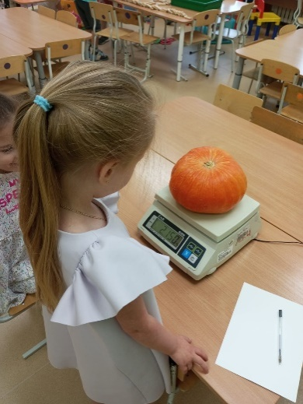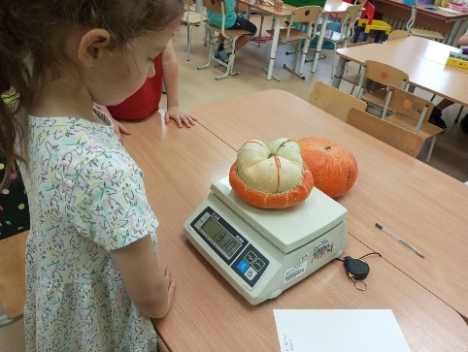

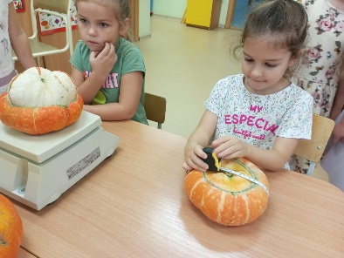

Рисунок 2 – Оценка размера и весы различных сортов тыквы

Применяя способ исследования – микроскопирование, мы изучили строение и внешний вид тыквенных семян (рисунок 3). Установлено, что семена тыквы исследуемых сортов при оценке внешнего вида во время микроскопирования практически не отличались.

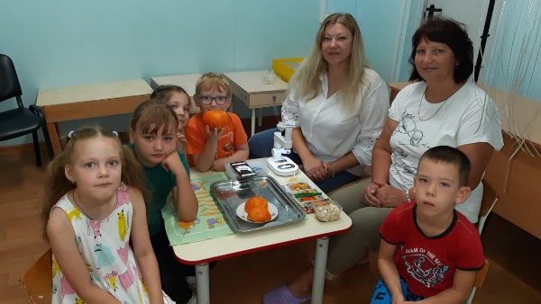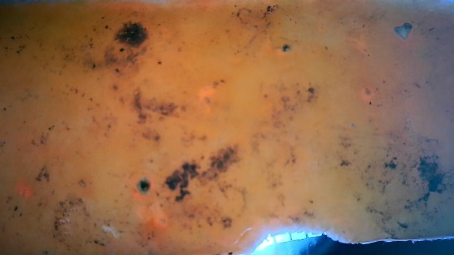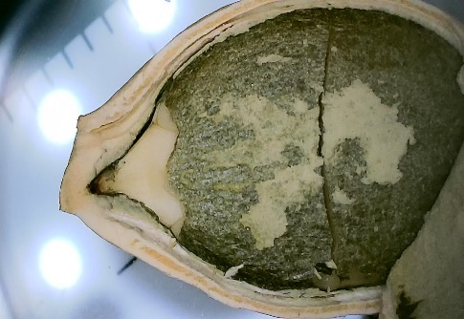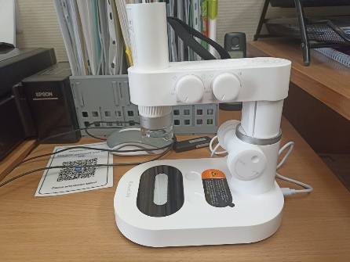

Рисунок 3 – Микроскопирование семян тыквы разных сортов

Таким образом, выращенная нами тыква сорта Стофунтовая превосходит по многим показателям роста и развития другие исследуемые образцы и более подходит для возделывания в условиях нашего детского сада.

**3.3 Способы использования тыквы и семян**

Тыкву не случайно называют королевой огородных овощей – большая, красивая, ярко-оранжевая, необычайно вкусная и простая в приготовлении, она пользуется популярностью у всех любителей вкусно покушать. Рецепты простых блюд из тыквы не ограничиваются приготовлением супов и гарниров – из этого овоща получаются изумительные десерты, которые каждая хозяйка может сделать в домашних условиях.

С тыквой варят супы и каши, ее маринуют, добавляют в салаты, рагу или запекают в духовке со сметаной и сливками. Из тыквы варят кисель, ее фаршируют, делают оладьи, котлеты, начинки для пирожков и мантов, варят варенье и готовят полезные десерты с медом, сухофруктами, орехами и специями.

После получения урожая мы с нашими наставниками приготовили полезную кашу из тыквы, сделали творческие поделки (рисунок 4).

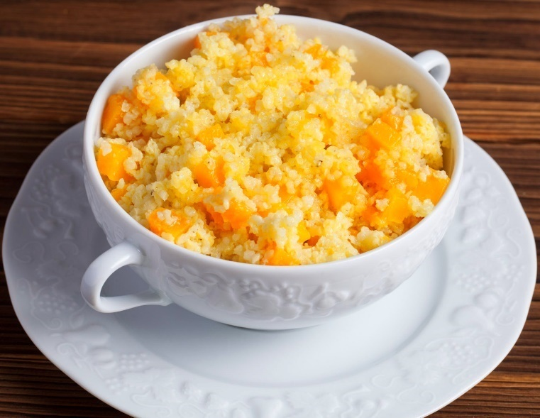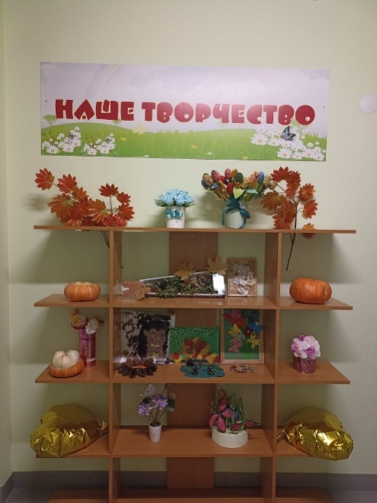

Рисунок 4 – Способы применения мякоти и семян тыквы

Кроме того, кормушки для птиц в нашем детском саду всю зиму будут полны тыквенных семечек (рисунок 5).

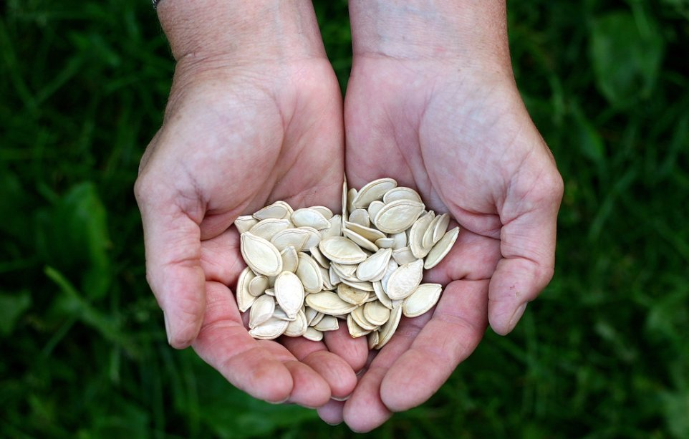

Рисунок 5 – Семена тыквы для зимней подкормки птиц

В нашей подборке вкусных рецептов вы получите исчерпывающую информацию о королеве овощей и узнаете, что приготовить из тыквы, чтобы жить вкусно и ярко каждый день (приложение 2) [4, 5].

**ВЫВОДЫ И ПЕРСПЕКТИВЫ ПРОЕКТА**

1. Теоретический анализпозволил нам изучить внешнее строение тыквы. Тыква обладает целым рядом полезных качеств: содержит большое количество цинка, витаминами А и Е, аскорбиновой кислоты; выступает источником пектина, триптофана и других полезных для нашего организма веществ;
2. Изучение технологиивозделывания тыквы позволило нам вырастить собственный урожай, осваивая при этом основные методы ухода за растениями (обработка семян, высадка рассады, рыхление, полив);
3. Оценка результатов выращивания тыквы разных сортов показала, что скорость прорастания семян сорта Стофунтовая на два дня быстрее по сравнению с другими сортами. Из семян тыквы этого сорта быстрее появились всходы и первые листья. Кроме того, главный стебель у сорта Стофунтовая составил в длину 32 см. Размер и вес тыквы сорта Стофунтовая также оказался больше по сравнению с другими исследуемыми образцами в среднем на 20,0 см и 0,85 кг соответственно. Семена исследуемых сортов тыквы при оценке внешнего вида во время микроскопирования практически не отличались;
4. При изучении способов использования тыквы и семян установлено, что из мякоти этого растения получается вкусная и питательная тыквенная каша, из семян - красивые творческие поделки и зимний корм для птиц. Созданная подборка вкусных рецептов содержит исчерпывающую информацию о кулинарных способах приготовления тыквы.

В качестве **перспектив проекта** выступает дальнейшее сортоиспытание различных сортов растений в условиях нашего детского сада. Экспериментальными растениями на следующий год мы выбрали арахис подземный, кабачки и томаты.

**СПИСОК ЛИТЕРАТУРЫ**

1. Тыква: чем полезна и как употреблять. Что приготовить из тыквы в сезон [Электронный ресурс]URL: <https://www.yamdiet.com/blog/vse-o-zdorovoy-pishche/tykva-chem-polezna-i-kak-upotrebljat-chto-prigotovit-iz-tykvy-v-sezon/?ysclid=lnh5npp4im670075006#vidi-tikvi> (Дата обращения: 05.10.2023 г).
2. Вред и польза от употребления тыквенных семечек [Электронный ресурс]URL: <https://16.rospotrebnadzor.ru/rss_all/-/asset_publisher/Kq6J/content/id/1058920?ysclid=lnh5esqk37595587859> (Дата обращения: 05.10.2023 г).
3. Агротехника тыквы [Электронный ресурс]URL: <https://rusagroweb.ru/kultury/plodovye/vyrashchivanie-tykvy/agrotekhnika-tykvy.html> (Дата обращения: 05.10.2023 г).
4. Тыква: блюда и рецепты [Электронный ресурс]URL: <https://www.edimdoma.ru/retsepty/ingredients/4771-tykva#:~:text=С%20тыквой%20варят%20супы%20и,медом%2C%20сухофруктами%2C%20орехами%20и%20специями> (Дата обращения: 05.10.2023 г).
5. Блюда из тыквы [Электронный ресурс]URL: <https://www.russianfood.com/recipes/bytype/?fid=931.&ysclid=lnh9498mbd171393454> (Дата обращения: 05.10.2023 г).

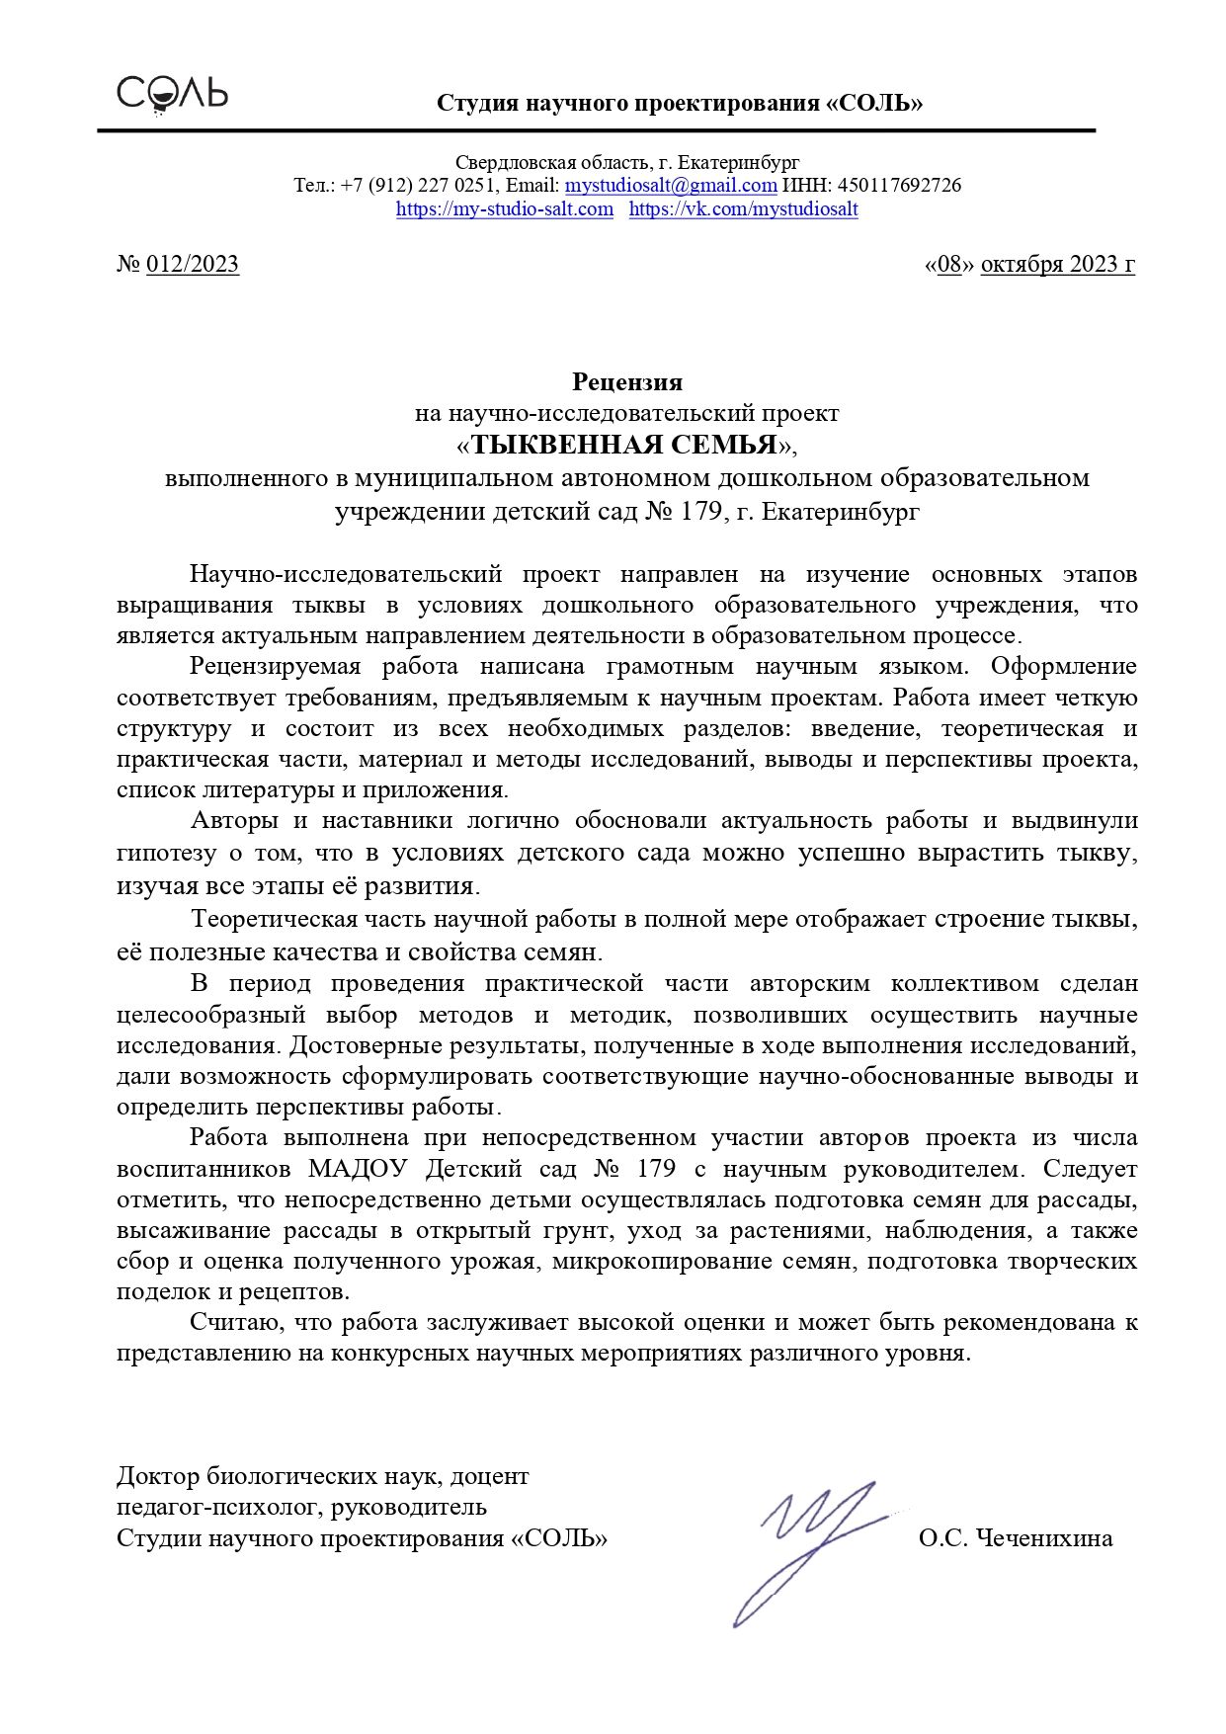ПРИЛОЖЕНИЕ 1

ПРИЛОЖЕНИЕ 2

Подборка вкусных рецептов из тыквы

# **Тыквенный крем-суп с пшеничными хлебцами**

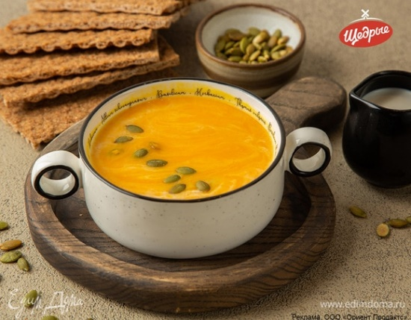Мякоть тыквы, картофель и морковь нарезать небольшими кубиками и положить в кастрюлю. Лук мелко нарезать, чеснок пропустить через пресс и обжарить вместе с луком на растительном масле на хорошо разогретой сковороде. Добавить мускатный орех, паприку, соль и черный молотый перец, перемешать. Добавить зажарку в кастрюлю с овощами, влить бульон (его можно заменить водой), чтобы жидкость немного покрыла овощи. Варить на среднем огне 15–25 минут. Вернуть кастрюлю на плиту, добавить при необходимости еще соли, черного молотого перца. Влить сливки, перемешать и прогреть в течение 2–3 минут.

Подавать с пшеничными хлебцами «Щедрые». По желанию суп можно украсить тыквенными семечками, зеленью или обжаренным беконом. Приятного аппетита!

# **Мармелад из тыквы**

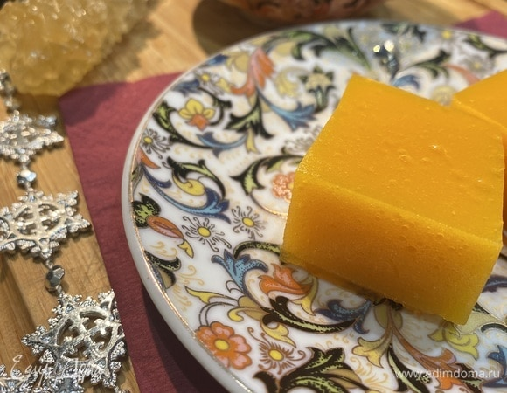Желатин заливаем 200 мл холодной воды и оставляем набухать. Тыкву режем на квадратики и заливаем водой вровень, ставим на огонь. Готовим до мягкого состояния. Сливаем воду и блендером доводим тыкву до состояния пюре. Затем добавляем сахар, сок 1 лимона (лучше брать лимон покрупнее) и набухший желатин. Все ингредиенты пюрируем блендером. В форму выкладываем пищевую пленку и выливаем готовую смесь. Когда смесь остынет, ставим в холодильник на 5 часов. Приятного аппетита!

# **Ризотто с тыквой и шпинатом**

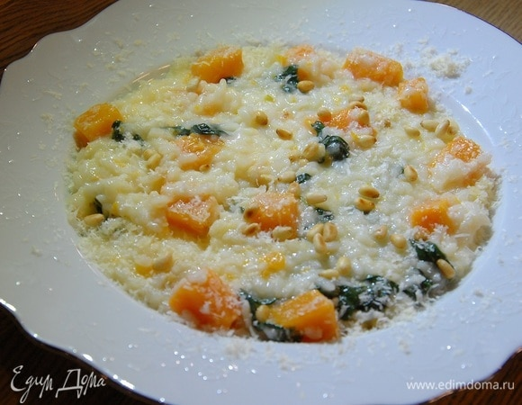Шалот почистить и порубить очень мелко. Тыкву почистить и нарезать небольшими кубиками (должно получиться 400 г). Разогреть в тяжелом сотейнике 50 г сливочного и оливковое масло и обжарить лук до прозрачности, затем всыпать рис и сделать тостатуру: прогревать, постоянно помешивая, в течение 1‒2 минут, пока зерна не станут прозрачными. Влить половину просекко и на среднем огне дать ему выпариться.Попареполовниковвливатьгорячийбульон, перемешиваярис, всерединедобавитьтыкву. Когдаризоттобудетпрактическиготово, добавитьшпинати, помешивая,

прогреть, затемвлитьоставшеесявиноидатьалкоголювыпариться.Добавить оставшееся сливочное масло и сделать монтекатуру, то есть большой ложкой перемешать ризотто движением снизу вверх. Кедровые орехи подсушить на разогретой сковороде. Сыр натереть на мелкой терке. Готовое ризотто выложить в большое блюдо, посыпать половиной сыра и перемешать, украсить подсушенными орехами. Оставшийся сыр подать на стол.

# **Тыквенные котлеты с корицей**

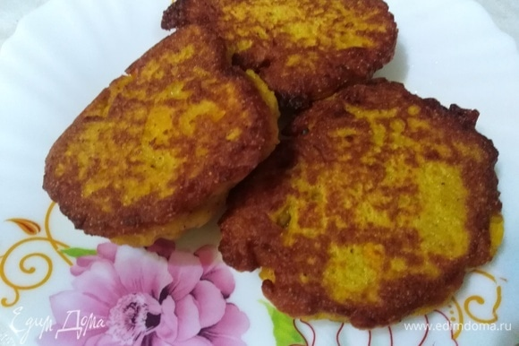

Тыкву разморозить. Размять в пюре толкушкой. Добавить манную крупу. Перемешать, оставить на 15–20 минут, чтобы крупа впитала в себя влагу. Добавить соль, яйцо, корицу. Всыпать кукурузную муку. Перемешать. Ложкой выложить на разогретую сковороду с растительным маслом. Жарить с двух сторон на среднем огне. Приятного аппетита!

# **Тыквенно-чечевичный суп**

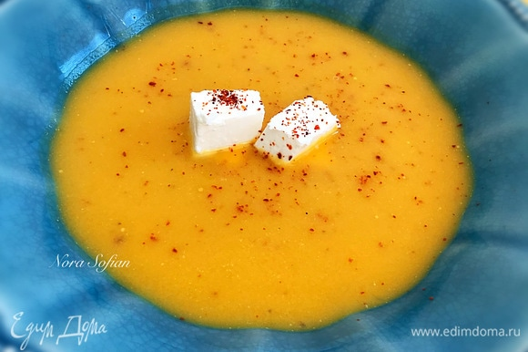Овощи крупно нарезать. Зелень берите любую на свой вкус. У меня укроп, петрушка и кинза. Зелень собрать в пучок и перевязать. В кастрюле разогреть масло и обжарить лук с чесноком до золотистого цвета. Потом добавить тыкву, морковь, чечевицу, соль, перец, карри, перемешать, накрыть крышкой и потушить 2–3 минутки. Затем добавить зелень, лавровый лист, воду или любой бульон на ваш вкус, перемешать, накрыть крышкой и варить до готовности чечевицы (примерно 20–30 минут).

Когда чечевица будет готова, достать из супа лавровый лист, зелень и пюрировать погружным блендером.Затем добавить сметану. Помешивая венчиком, довести до кипения и снять с огня. Подавать с фетой и чили. Вкусно и полезно. Приятного аппетита!

# **Тыквенный кекс**

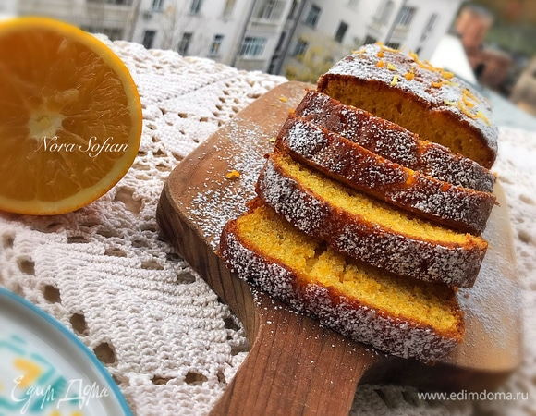Духовку нагреть до 160°C. Форму для выпечки диаметром 26 см застелить пекарской бумагой. Тыкву очистить и натереть на мелкой терке. Яйца с сахаром и ванильным сахаром хорошо взбить миксером. Потом добавить тыкву, растительное масло и опять хорошо взбить. Затем добавить просеянную муку, соль, корицу, кардамон, разрыхлитель и еще раз взбить на низкой скорости. Тесто получается жидковатым — так и должно быть. Тесто переложить в форму, разровнять и поставить в духовку. Выпекать кекс 40–50 минут, до сухой спички. Готовый кекс достать из духовки и переложить на решетку. Пока изделие остывает, приготовим сироп.

Из половины апельсина выжать сок, добавить сахар и поставить на огонь до полного растворения сахара. Кекс наколоть деревянной палочкой, полить сиропом и полностью остудить. По желанию посыпать остывший кекс сахарной пудрой. Солнечный и очень нежный кекс. Приятного аппетита!